职业卫生技术服务网上公开信息表
用人单位名称 | 沙县富强矿业有限公司
用人单位地址 | 福建省沙县际核工业区
用人单位联系人 | 陈礼怀
项目名称 | 沙县富强矿业有限公司工作场所职业病危害因素检测
技术服务  项目组人员 | 吴信棋、李山泉、陈虹霖、谢伟娴
现场调查的  专业技术人员 | 吴信棋、李山泉
现场调查时间 | 2021-12-2 | 用人单位陪同人 | 陈礼怀
现场采样和现场检测的专业技术人员 | 吴信棋、陈虹霖
现场采样和  现场检测时间 | 2021-12-3 | 用人单位陪同人 | 陈礼怀
证明现场调查、现场采样、现场检测的图像影像
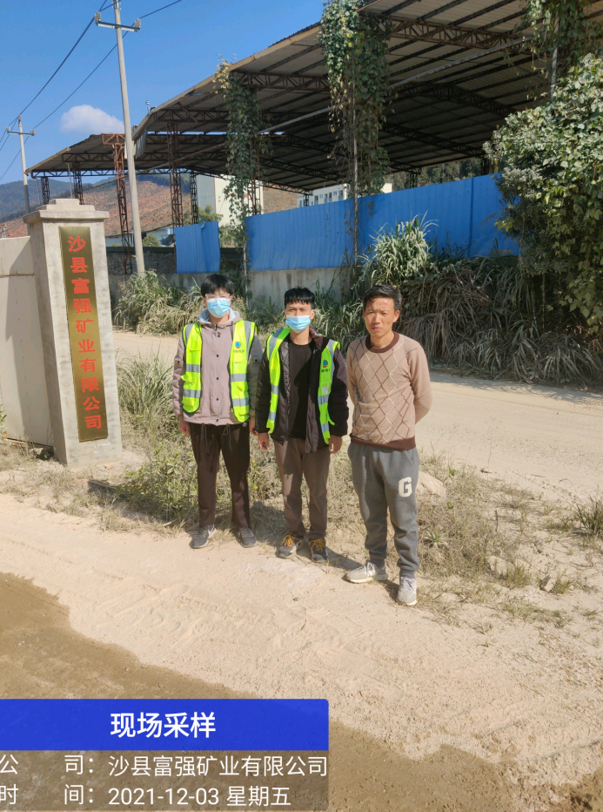 | 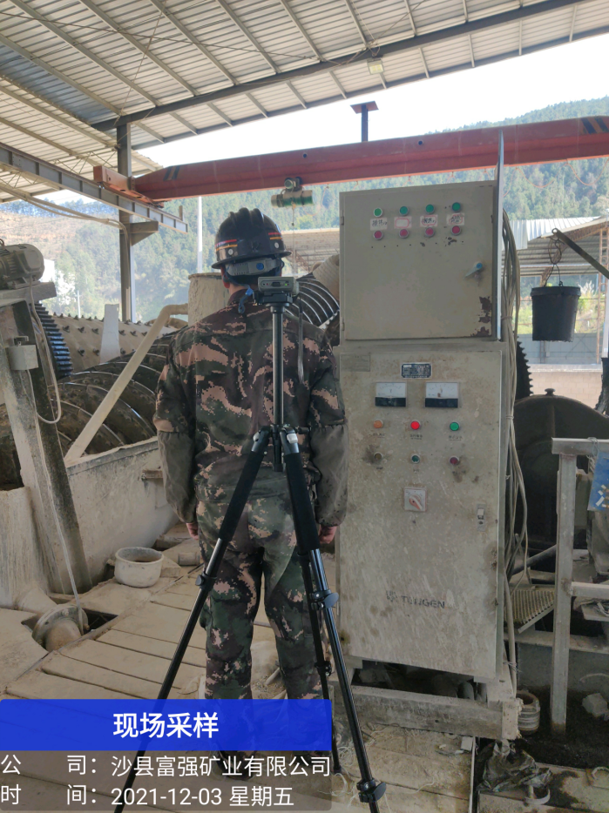 | 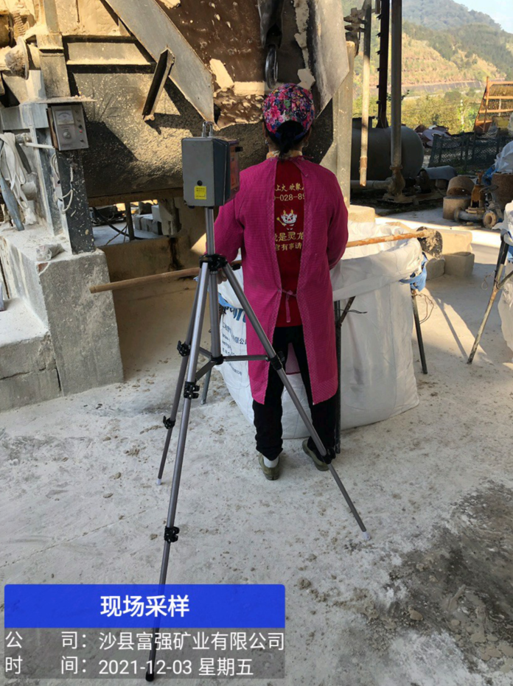 | 